28.10.18

Eguisheim

Fête du champignon : un appel aux trufficulteurs
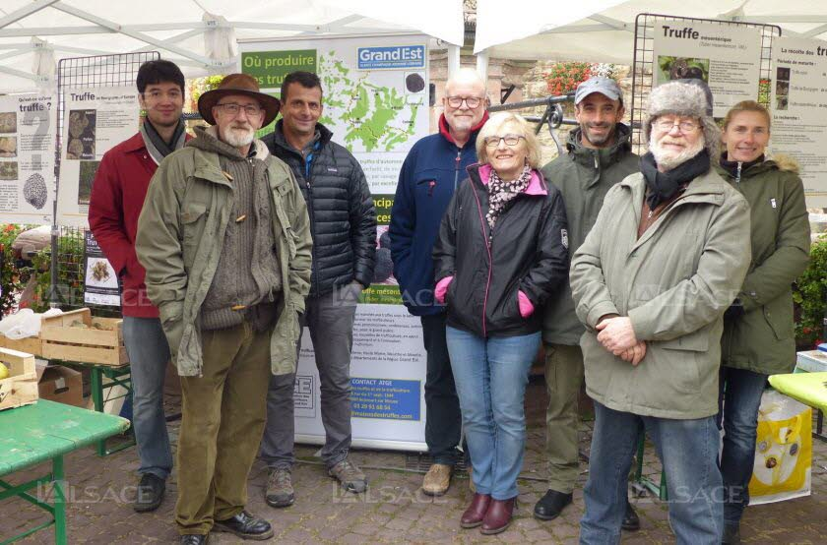

Les futurs trufficulteurs, avec Léon Wehrlen (4 e en partant de la gauche).
Photo L’Alsace/Hélène Bléger
À l’occasion de la fête du Champignon, qui se déroule ce week-end à Eguisheim, et pour faciliter la création officielle de l’Association des trufficulteurs d’Alsace, un appel a été lancé, hier matin, aux trufficulteurs de la région par Claude Barbier et Léon Wehrlen, respectivement président et vice-président de l’Association des trufficulteurs du Grand Est (ATGE) à Éguisheim.
Cette association a pour but de regrouper toutes les personnes souhaitant planter, ou qui ont déjà planté des arbres truffiers, qui souhaitent bénéficier des conseils et des formations dans ce domaine (plantation, entretien de truffières, en éducation canine), mais aussi en transformation et utilisation des truffes en cuisine, avec des possibilités d’aides de la Région Grand Est (lire L’Alsace du 27 octobre). L’Alsace, terre à truffes, bénéficiera de ce projet, sous réserve que les personnes concernées se fédèrent en association. Inscriptions à info@laboutiqueduchampignon.com qui fera le relais à l’association des trufficulteurs. Plus d’une dizaine de personnes se sont déjà inscrites hier matin.

Y ALLER Fête du champignon, ce dimanche 28 octobre, de 9 h à 18 h, à Éguisheim. Exposition mycologique (ancienne école des filles, place Mgr Stumpf) ; marché aux truffes d’Alsace ; marché du terroir, autour du champignon, réparti sur trois places ; petite restauration sous chapiteau, avec animation musicale de 11 h à 18 h ; menus spéciaux dans les restaurants ; animations et spectacles dans les rues ; conférences thématiques animées par Léon Wehrlen (salle en face de l’exposition mycologique).

